ほたる特別講演会
元ちゃんが鶴岡にやってくる

「がん治療医が、“がん”になり見えたこと、考えたこと」

西村 元一 先生 金沢赤十字病院 副院長
★ご紹介★
1958年 金沢市生まれ。  1983年 金沢大学医学部卒業  同医学部第二外科入局  同大付属病院勤務などを経て  2008年 金沢赤十字病院第一外科部長  2009年 現職の副院長を兼務 | 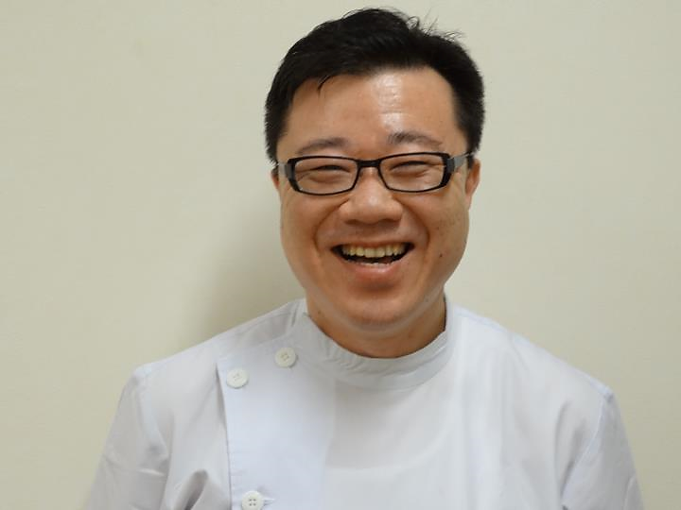
専門は、消化器外科で特に大腸がんの治療などを中心に、患者さんにいかに最善の治療を提供するか、絶えず考えている状況でした。
2015年3月「肝転移を伴う根治が難しい進行胃がん。治療をしなければ余命半年」と診断され、治療を開始。
自身にがんが見つかってからは「元ちゃんはうす：金沢マギー」その実現に向けて仲間と共に邁進し2016年12月1日にオープン。
がんの病気も治療も熟知しているはずの自身が医療者と患者の「ずれ」を感じ「医師である自分が患者になってわかったことを広く伝えたい」との思いから、治療を継続しながら全国各地で講演を行っています。
平成29年2月25日（土）16：30～
鶴岡市先端研究産業支援センターレクチャーホール
（鶴岡市覚岸寺字水上246-2）
講演会の前には、庄内プロジェクト活動報告会を開催 15：00～


この講演は、がん緩和のみならず、在宅医療にかかわる多くの医療・介護関係者にとって、大変貴重な経験になるのではないでしょうか。ぜひ皆さまご参加ください！
お問い合わせ
鶴岡地区医師会 地域医療連携室ほたる
TEL：0235-29-3021 FAX：0235-29-3022
メール：hotaru@tsuruoka-med.jp

